Arbeitsblatt
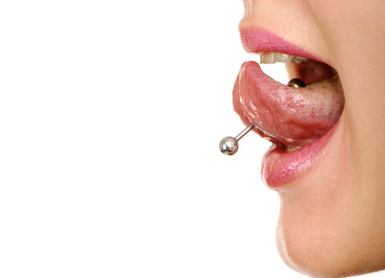

Kulturelle Eigenheiten:
Piercing (5)

14:15 Minuten
1. Was heisst Piercen?

2. Was für Materialien werden verwendet?

3. Was bedeutet das Piercen in den alten Kulturen?

4. Woher kam der Trend bei uns heute?

5. Was sind die Risiken?

6. Was sind die neusten Trends bei uns?
